Universidad Argentina de la Empresa (UADE)

Trabajo Practico Obligatorio

Docente: Gladkoff Nicolas Alejandro
Asignatura: DESARROLLO DE APLICACIONES I

Integrantes: Silvio Mamani Mamani
Legajo: 1173210

Fecha de entrega: 30/04/2025

Primera entrega:
- Documento del proyecto
  - Descripción de la funcionalidad de cada pantalla.
  - Descripción de los endpoints del API Rest a consumir.
  - Descripción de los datos a almacenar de forma remota.
- Maquetado de la aplicación, con su correspondiente wireframes en figma.
- 1. Descripción de la aplicación
La aplicación es una galería visual interactiva inspirada en plataformas como Pinterest. Utiliza la API oficial de Pexels para mostrar imágenes y videos gratis, brindando a los usuarios una experiencia visual limpia, minimalista y personalizada.
Funcionalidades principales:
- Buscar imágenes y videos de alta calidad mediante palabras clave.
- Ver contenido popular y nuevo (seleccionado por el equipo de Pexels).
- Registrarse o iniciar sesión (por email, Google o Facebook).
- Ver una imagen o video en vista ampliada, con detalles del autor y opción de descarga.
- Marcar contenido como favorito.
- Visualizar y editar un perfil personal, con su biografía.
- Usar filtros por orientación, color y tipo (para búsquedas avanzadas).

- 3. Descripción de los endpoints del API Rest que voy a utilizar:
- https://api.pexels.com/v1/search?query={query}&per_page=15 : Devuelve resultados de 15 imágenes según la palabra que coloque. Útil para la pantalla de búsqueda,
- https://api.pexels.com/v1/photos/{id} : Devuelve detalles de una imagen específica. Que aca usare :
-"id"
-"width"
-"height"
-"photographer"
-"photographer_url"
-"photographer_id"
- "src":
  - "original"
-“alt”
- https://api.pexels.com/videos/search?query={query}&per_page=15: Igual a la búsqueda de imágenes pero con resultados en video.
- https://api.pexels.com/videos/popular : Devuelve una lista de videos populares, sin necesidad de una palabra clave (query). Es ideal para mostrar contenido destacado o tendencias.
- https://api.pexels.com/v1/popular : Este endpoint da acceso a una lista de fotos populares de la plataforma.
- https://api.pexels.com/v1/curated : devuelve una lista de imágenes elegidas por el equipo de Pexels, no basadas en búsquedas ni popularidad automática.
- https://api.pexels.com/videos/videos/:id : lo mismo que para las imágenes

Endpoint | Descripción | Uso en la App
/v1/search | Buscar imágenes por palabra clave | Pantalla de búsqueda
/v1/photos/{id} | Ver detalles de una imagen | Pantalla de imagen ampliada
/v1/curated | Fotos seleccionadas por el staff | Inicio de app
/v1/popular | Fotos populares en la plataforma | Sección de tendencias
/videos/search | Buscar videos por palabra clave | Búsqueda en sección de videos
/videos/popular | Ver videos populares | Página principal de videos
/videos/videos/:id | Detalles de un video | Vista ampliada de video

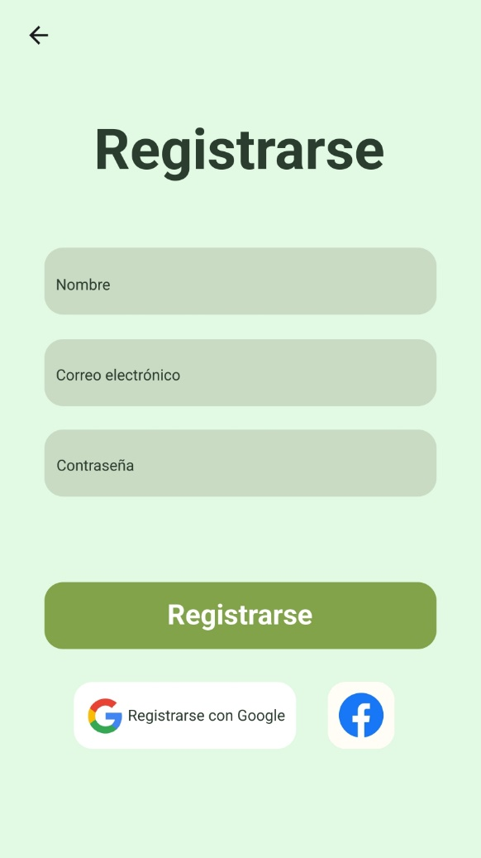
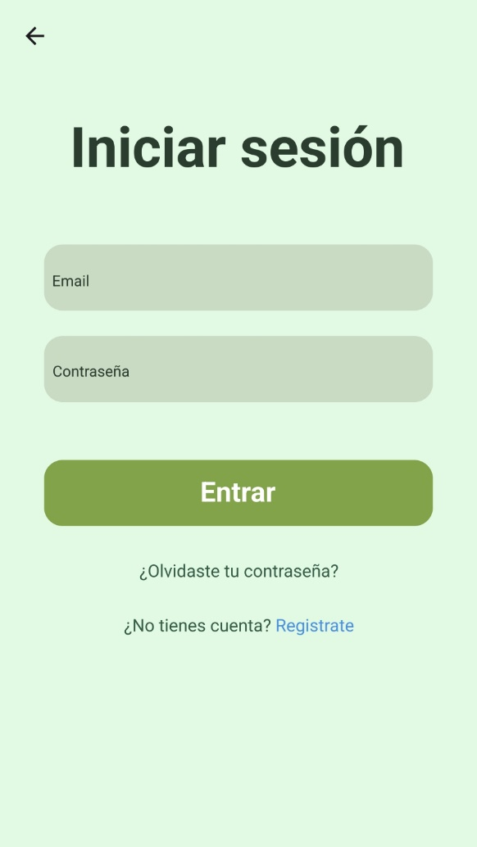
Pantalla de Registro
Formulario para crear una nueva cuenta. Incluye botón de registro clásico y con Google/Facebook.
Datos enviados al backend:
- nombre, email, contraseña, foto de perfil
- método de autenticación
📸 9. Pantalla de Login / Iniciar sesión
Formulario de inicio de sesión clásico + social (Google/Facebook).
Datos verificados:
- email, contraseña
- redirecciona a "Inicio"

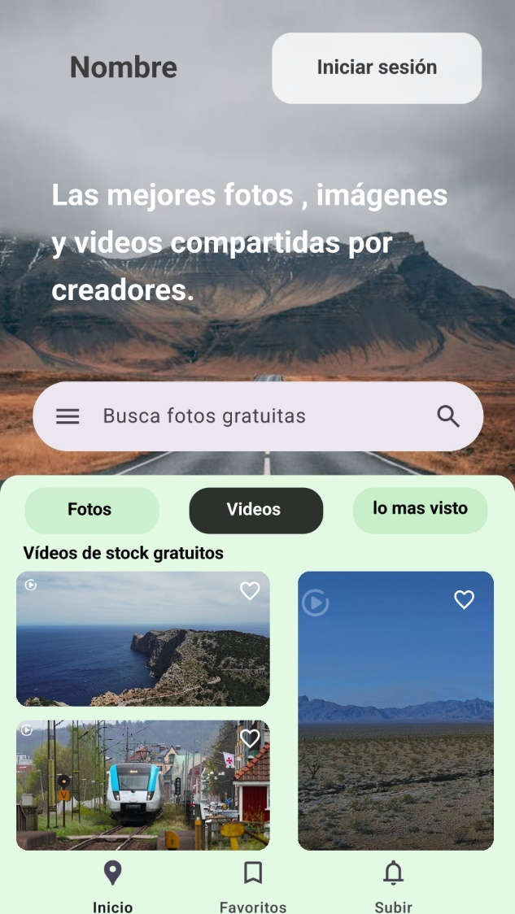
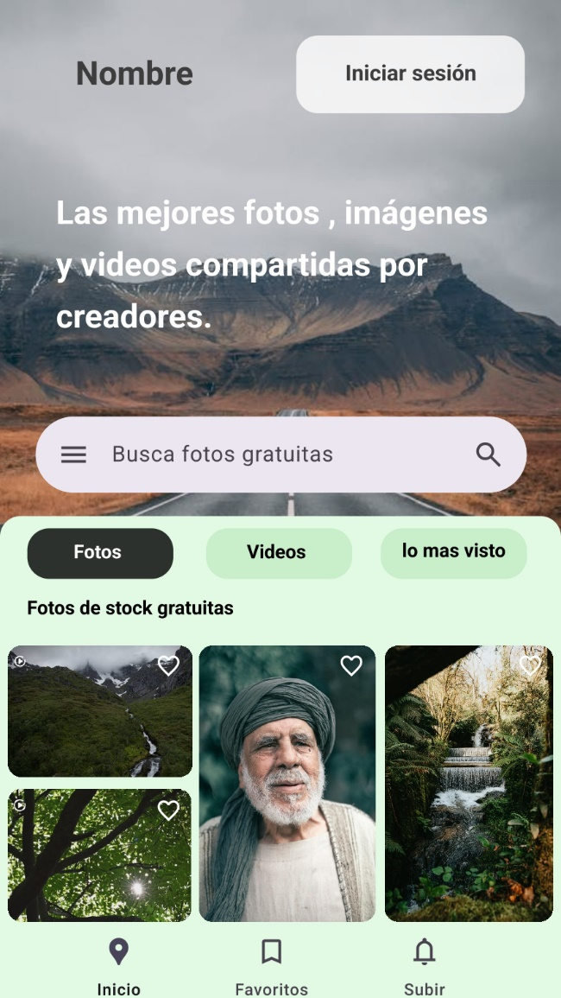

- En estas secciones usare :
https://api.pexels.com/v1/curated para lo que es las fotos que salgan al principio
https://api.pexels.com/videos/popular para cuando el usuario le de click a la parte de videos y que te muestre los mas populares
https://api.pexels.com/v1/popular lo mismo cuando le de a lo mas visto

Es la primera pantalla que ve el usuario al abrir la app. Muestra una grilla visual de imágenes seleccionadas manualmente por Pexels.
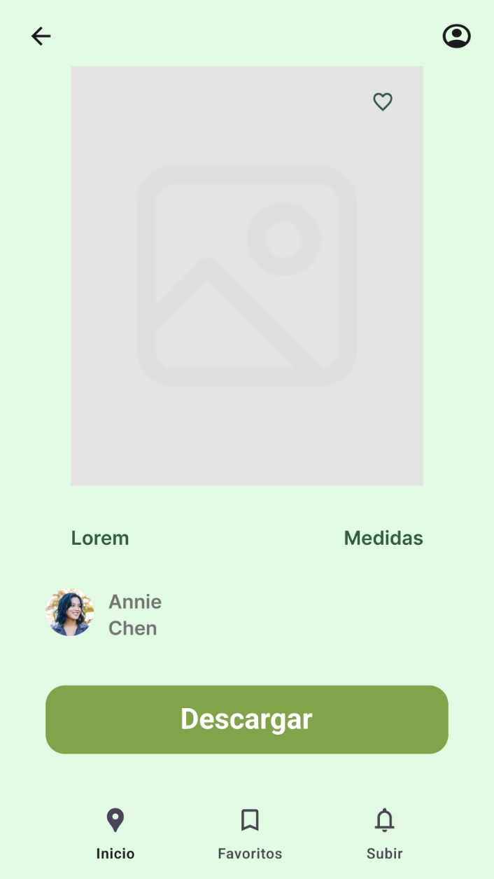
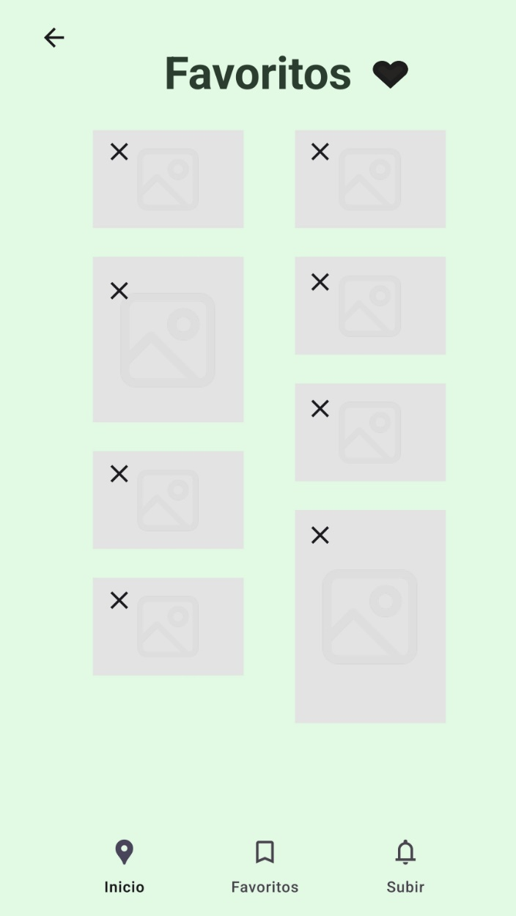
Esta sección usare :
- https://api.pexels.com/v1/photos/{id} : Que aca usare :
-"id"
-"width"
-"height"
-"photographer"
-"photographer_url"
-"photographer_id"
- "src":
  - "original"
-“alt”
Lo mismo para video , pero para video usare también
La sección de video_files la quality , size.

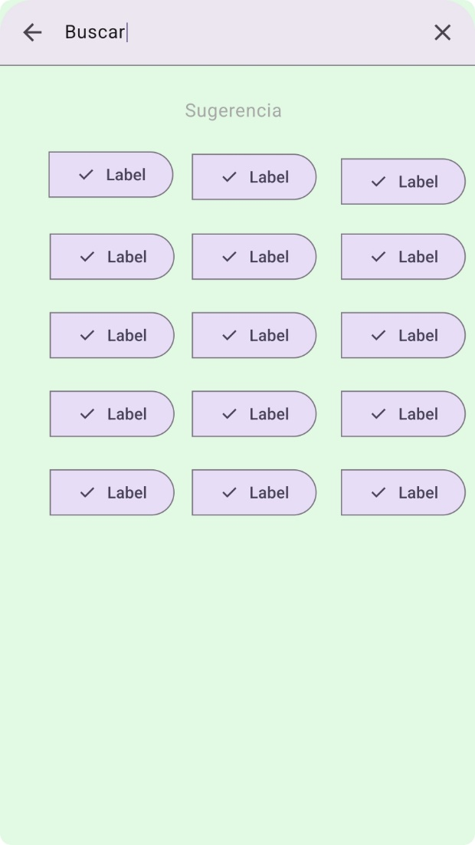
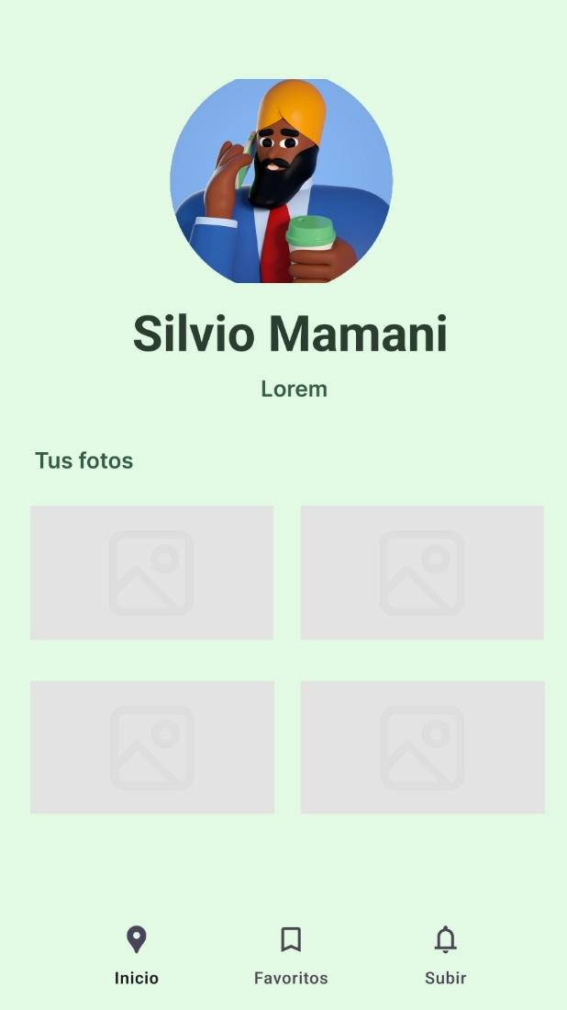

Campo de búsqueda + etiquetas con temas comunes (sugerencias).

En esta sección usare
- https://api.pexels.com/videos/search?query={query}&per_page=15
- https://api.pexels.com/videos/search?query={query}
para mostrar los resultados .

los colores que estoy utilizando son:
Color | Código | Uso
Verde claro | #E6F0E6 | Fondo general
Verde oscuro | #4CAF50 | Botones principales
Blanco | #FFFFFF | Fondo de tarjetas, formularios
Gris claro | #B0B0B0 | Bordes, texto secundario
Azul | #1E90FF | Íconos de acción, links
Negro | #000000 | Texto principal

Estos colores crean un diseño limpio y minimalista, con un enfoque en tonos verdes que dan una sensación fresca y natural.

datos de forma remota
- id_usuario (único, puede ser generado automáticamente)
- nombre
- email
- contraseña (encriptada)
- foto_perfil (opcional)
- fecha_registro
la sección de favoritos:
- que guarde el id de la foto , y la fecha en la q lo agrego a favoritos asi tiene un buscador por mas reciente o mas antiguo

Datos a guardar de forma local
Para mejorar la experiencia offline o cargar más rápido.
- Últimas búsquedas del usuario
- Resultados cacheados (imágenes o videos recientes, populares o curados)

GITHUB:
https://github.com/Silviomamani/PexelsApp

VIDEO – DRIVE:
https://drive.google.com/file/d/1vZpmMIC_YwaO1444gVNn39thNwb3RJY6/view?usp=sharing

